- российский университет дружбы народов  детский оздоровительный лагерь  «Ювента»  начальник ДОЛ  М.А. Гуменюк  тел.8(926)6556047  gumenyuk_ma@pfur.ru |  | Московская область  Пушкинский район  п.Черкизово  ул. Ганны Шостак д.7  https:/vk.com/vuvente

Детский оздоровительный лагерь «Ювента» является структурным подразделением Российского университета дружбы народов.
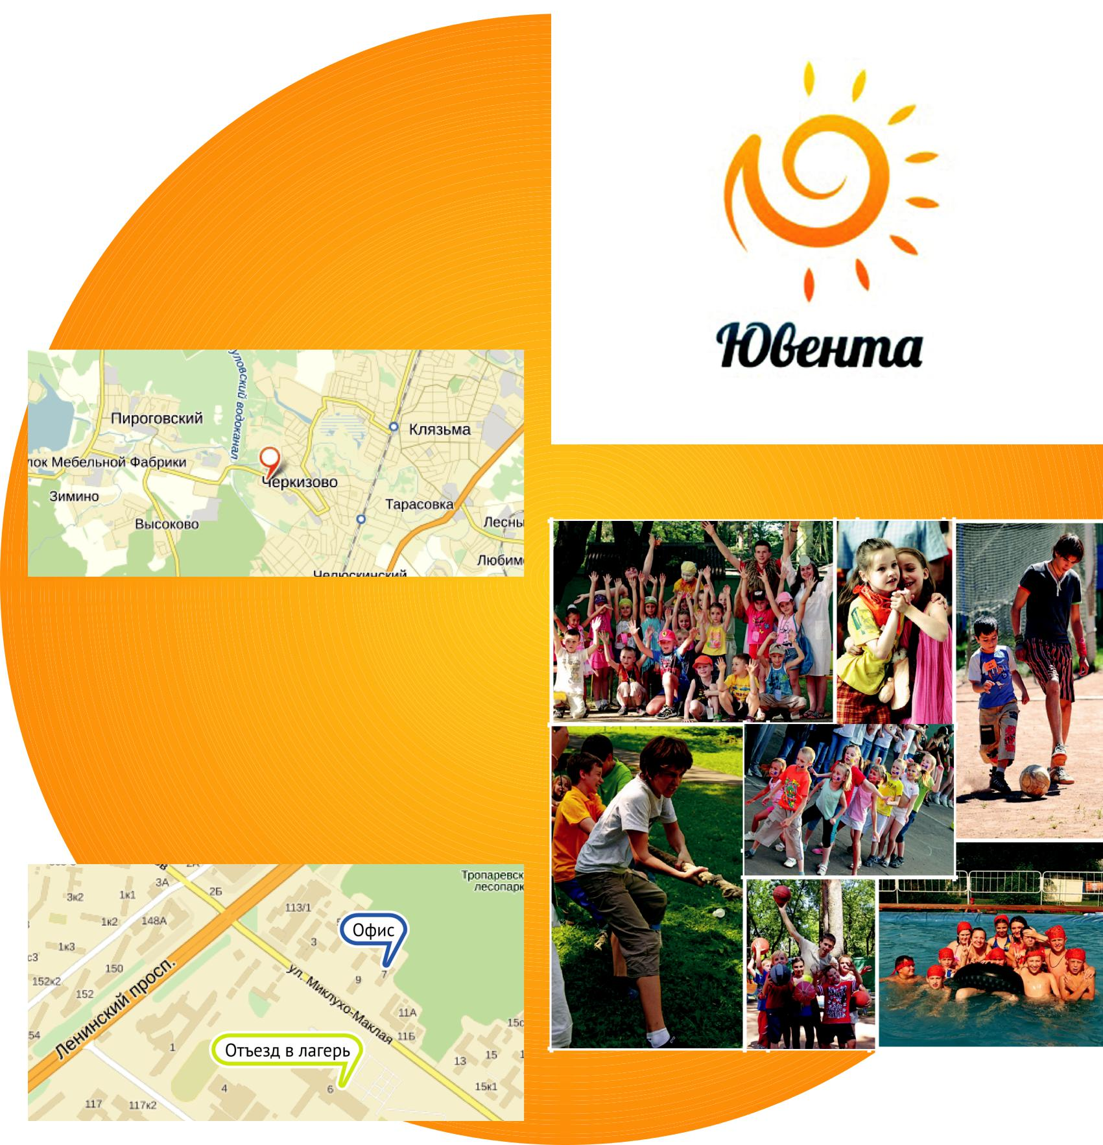
1 смена: с 02 июня по 22 июня

2 смена: с 26 июня по 16 июля

3 смена: с 20 июля по 09 августа
4 смена: с 13 августа по 26 августа

Стоимость путевки в 2020 году :
1 – 3 смены:
- 40 000 рублей - для детей в следующих случаях:
а) место работы родителей ребёнка г. Москва;
б) постоянная регистрации по месту жительства ребёнка либо родителей
г. Москва;
в) место рождения ребёнка г. Москва.

- 46 000 рублей полная стоимость (если родители не работают и не прописаны в г. Москва, место рождения ребёнка не г. Москва);
4 смена:
- 25 000 рублей- для детей в следующих случаях:
а) место работы родителей ребёнка г. Москва;
б) постоянная регистрации по месту жительства ребёнка либо родителей
г. Москва;
в) место рождения ребёнка г. Москва.

- 31 000 рублей полная стоимость (если родители не работают и не прописаны в г. Москва, место рождения ребёнка не г. Москва).
В нашем лагере с детьми работает опытный педагогический коллектив, созданный из студентов и преподавателей РУДН.
Лагерь находится в 18 км от метро Медведково на живописной территории, укрытой от солнечных лучей полувековыми соснами, и обеспечен всем необходимым для комфортного и безопасного отдыха детей:

- отапливаемые корпуса, проживание по 10 человек в комнате;

- столовая, где организовано 5-ти разовое питание;

- помещения для творческих занятий и развивающих игр;

- спортивные площадки;
- отдельный медицинский пункт с круглосуточным дежурством врача и медсестры.

Детский оздоровительный лагерь «Ювента» - это не просто лагерь, это детская республика со своим правительством, биржей труда (где дети сами зарабатывают игровые деньги «ювенталии»), а также академией наук, где каждый ребёнок может реализоваться в творчестве, спорте и других видах деятельности. В Ювенте имеется своё телевидение, радио, компьютерный центр где дети могут получить первые навыки профессии журналиста, ведущего, веб-дизайнера.
За одну смену дети смогут:

- узнать много нового о России и мире;
- реализовать себя в творчестве (сыграть в театре, научиться петь, танцевать, выступать на сцене и т.д.);
- получить первые навыки будущей профессии (банкир, юрист, журналист, актёр, режиссёр, дизайнер и т.д.);
- познакомиться с иностранными языками (английский, французский, немецкий, китайский);
- принять участие в увлекательных лекциях по русскому языку, которые читают ведущие специалисты в этой области и авторы методик;
- отдохнуть;
- приобрести новых друзей;
- и просто сделать эти каникулы незабываемыми!!!

